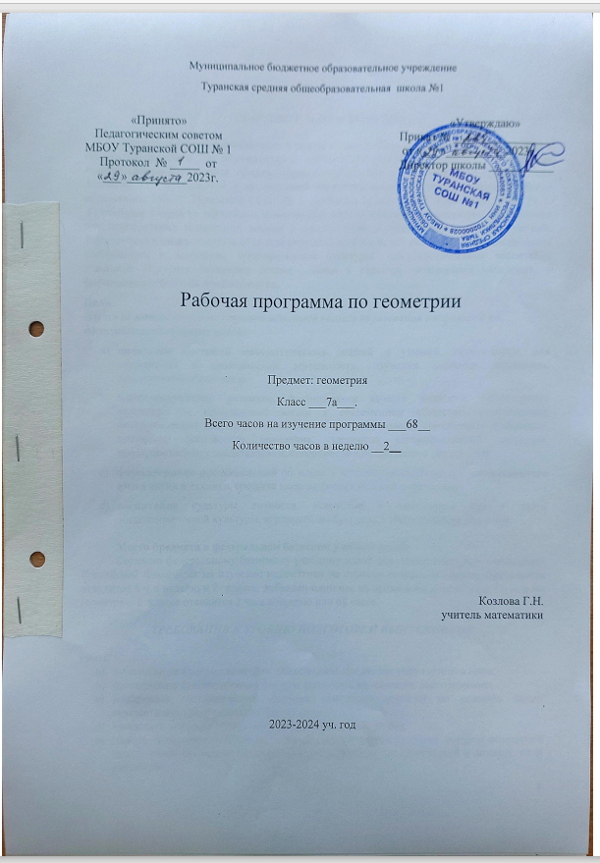

Пояснительная записка
Рабочая программа разработана в соответствии с Примерной программой основного общего образования по математике, с учетом требований федерального компонента государственного стандарта общего образования на основе авторских программ линии Атанасян Л.С., Бутузов В.Ф. и др., основной образовательной программы основного общего образования МБОУ Туранской СОШ № 1, учебного плана МБОУ Туранской СОШ № 1. Геометрия – один из важнейших компонентов математического образования, необходимая для приобретения конкретных знаний о пространстве и практически значимых умений, формирования языка описания объектов окружающего мира, для развития пространственного воображения и интуиции, математической культуры, для эстетического воспитания учащихся. Изучение геометрии вносит вклад в развитие логического мышления, в формирование понятия доказательства.
Цели
Изучение математики на ступени основного общего образования направлено на достижение следующих целей:
- овладение системой математических знаний и умений, необходимых для применения в практической деятельности, изучения смежных дисциплин, продолжения образования;
- интеллектуальное развитие, формирование качеств личности, необходимых человеку для полноценной жизни в современном обществе, свойственных математической деятельности: ясности и точности мысли, критичности мышления, интуиции, логического мышления, элементов алгоритмической культуры, пространственных представлений, способности к преодолению трудностей;
- формирование представлений об идеях и методах математики как универсального языка науки и техники, средства моделирования явлений и процессов;
- воспитание культуры личности, отношения к математике как к части общечеловеческой культуры, играющей особую роль в общественном развитии.

Место предмета в федеральном базисном учебном плане
Согласно федеральному базисному учебному плану для образовательных учреждений Российской Федерации на изучение математики на ступени основного общего образования отводится 5 ч в неделю в 7 классе, добавлен один час из школьного компонента. Из них на геометрию в классе отводится 2 часа в неделю или 68 часов.

ТРЕБОВАНИЯ К УРОВНЮ ПОДГОТОВКИ ВЫПУСКНИКОВ
уметь
- пользоваться языком геометрии для описания предметов окружающего мира;
- распознавать геометрические фигуры, различать их взаимное расположение;
- изображать геометрические фигуры; выполнять чертежи по условию задач; осуществлять преобразования фигур;
- вычислять значения геометрических величин (длин, углов),
- решать геометрические задачи, опираясь на изученные свойства фигур и отношений между ними, применяя дополнительные построения, алгебраический и аппарат, идеи симметрии;
- проводить доказательные рассуждения при решении задач, используя известные теоремы, обнаруживая возможности для их использования;
использовать приобретенные знания и умения в практической деятельности и повседневной жизни для:
- описания реальных ситуаций на языке геометрии;
- решения практических задач, связанных с нахождением геометрических величин (используя при необходимости справочники и технические средства);
- построений геометрическими инструментами (линейка, угольник, циркуль, транспортир).
ПЛАНИРУЕМЫЕ РЕЗУЛЬТАТЫ ОСВОЕНИЯ ГЕОМЕТРИИ
Программа обеспечивает достижения следующих результатов освоения образовательной программы основного общего образования:
личностные:
• формирование ответственного отношения к учению, готовности и способности обучающихся к саморазвитию и самообразованию на основе мотивации к обучению и познанию, выбору дальнейшего образования на базе ориентировки в мире профессий и профессиональных предпочтений, осознанному построению индивидуальной образовательной траектории с учетом устойчивых познавательных интересов;
• формирование целостного мировоззрения, соответствующего современному уровню развития науки и общественной практики;
• формирование коммуникативной компетентности и общении и сотрудничестве со сверстниками, старшими и младшими в образовательной, общественно полезной, учебно-исследовательской, творческой и других видах деятельности;
• умение ясно, точно, грамотно излагать свои мысли в устной и письменной речи, понимать смысл поставленной задачи, выстраивать аргументацию, приводить примеры и контрпримеры;
• критичность мышления, умение распознавать логически некорректные высказывания, отличать гипотезу от факта;
• креативность мышления, инициативу, находчивость, активность при решении геометрических задач;
• умение контролировать процесс и результат учебной математической деятельности;
• способность к эмоциональному восприятию математических объектов, задач, решений, рассуждений;
метапредметные:
регулятивные универсальные учебные действия:
• умение самостоятельно планировать альтернативные пути достижения целей, осознанно выбирать наиболее эффективные способы решения учебных и познавательных задач;
• умение осуществлять контроль по результату и способу действия на уровне произвольного внимания и вносить необходимые коррективы;
• умение адекватно оценивать правильность или ошибочность выполнения учебной задачи, ее
объективную трудность и собственные возможности ее решения;
• понимание сущности алгоритмических предписаний и умение действовать в соответствии с предложенным алгоритмом;
• умение самостоятельно ставить цели, выбирать и создавать алгоритмы для решения учебных математических проблем;
• умение планировать и осуществлять деятельность, направленную на решение задач исследовательского характера;
познавательные универсальные учебные действия:
• осознанное владение логическими действиями определения понятий, обобщения, установления аналогий, классификации на основе самостоятельного выбора оснований и критериев, установления родовидовых связей;
• умение устанавливать причинно-следственные связи, строить логическое рассуждение, умозаключение (индуктивное, дедуктивное и по аналогии) и выводы;
• умение создавать, применять и преобразовывать знаково-символические средства, модели и схемы для решения учебных и познавательных задач;
• формирование и развитие учебной и общепользовательской компетентности в области использования информационно-коммуникационных технологий (ИКТ-компетентности);
• формирование первоначальных представлений об идеях и о методах математики как универсальном языке науки и техники, средстве моделирования явлений и процессов;
• умение видеть математическую задачу в контексте проблемной ситуации в других дисциплинах, в окружающей жизни;
• умение находить в различных источниках информацию, необходимую для решения математических проблем, и представлять ее в понятной форме; принимать решение в условиях неполной и избыточной, точной и вероятностной информации;
• умение понимать и использовать математические средства наглядности (рисунки, чертежи, схемы и др.) для иллюстрации, интерпретации, аргументации;
• умение выдвигать гипотезы при решении учебных задач и понимать необходимость их проверки;
• умение применять индуктивные и дедуктивные способы рассуждений, видеть различные стратегии решения задач;
Требования к уровню подготовки учащихся 7 класса
(базовый уровень)
Должны знать: определение точки, прямой, отрезка, луча, угла; единицы измерения отрезка, угла; определение вертикальных и смежных углов, их свойства; определение перпендикулярных прямых; определение треугольника, виды треугольников, признаки равенства треугольников, свойства равнобедренного треугольника, определение медианы, биссектрисы, высоты; определение параллельных прямых, их свойства и признаки; соотношение между сторонами и углами треугольника, теорему о сумме углов треугольника; определение прямоугольного треугольника, его свойства и признаки.
Должны уметь: обозначать точки, отрезки и прямые на рисунке, сравнивать отрезки и углы, с помощью транспортира проводить биссектрису угла; изображать прямой, острый, тупой и развернутый углы; изображать треугольники и находить их периметр; строить биссектрису, высоту и медиану треугольника; доказывать признаки равенства треугольников; показывать на рисунке пары накрест лежащих, соответственных, односторонних углов, доказывать признаки параллельности двух прямых; доказывать теорему о сумме углов треугольника; знать, какой угол называется внешним углом треугольника; применять признаки прямоугольных треугольников к решению задач; строить треугольники по трем элементам.
Должны владеть компетенциями: познавательной, коммуникативной, информационной и рефлексивной.
Способны решать следующие жизненно-практические задачи: самостоятельно приобретать и применять знания в различных ситуациях, работать в группах, аргументировать и отстаивать свою точку зрения, уметь слушать других, извлекать учебную информацию на основе сопоставительного анализа объектов, пользоваться предметным указателем энциклопедий и справочником для нахождения информации, самостоятельно действовать в ситуации неопределенности при решении актуальных для них проблем.

Содержание учебного материала
№ | Раздел | Количество часов | Количество контрольных работ
1 | Начальные геометрические сведения | 13 | 1
2 | Треугольники | 20 | 2
3 | Параллельные прямые | 13 | 2
4 | Соотношения между сторонами и углами треугольника | 19 | 2
5 | Повторение | 3
 | Итого | 68 | 7

График контрольных и проверочных работ
№ | Тематика контрольной работы | Примерные сроки проведения
1 | Начальные геометрические сведения | 17.10
2 | Зачет «Признаки равенства треугольников | 15.12
3 | Признаки равенства треугольников | 19.12
4 | Зачет «Признаки параллельности прямых» | 3.02
5 | Параллельность прямых | 5.03
6 | Сумма углов треугольника | 2.04
7 | Прямоугольный треугольник | 17.05

Тематическое планирование 7 класс, 2ч/неделю, всего 68 часов
№ урока | Тема урока | Кол-во часов | Дата проведения
№ урока | Тема урока | Кол-во часов | План | Факт
Глава 1. Начальные геометрические сведения. 13 часов
1 | Введение | 1 | 5.09
2-3 | Точки, прямые, отрезки | 2 | 8.09,12.09
4 | Луч и угол | 1 | 15.09
5 | Сравнение отрезков и углов. Равенство геометрических фигур | 1 | 19.09
6 | Измерение отрезков. Измерительные инструменты | 1 | 22.09
7 | Решение задач | 1 | 26.09
8 | Измерение углов. | 1 | 29.09
9 | Решение задач | 1 | 3.10
10 | Смежные и вертикальные углы | 1 | 6.10
11 | Перпендикулярные прямые | 1 | 10.10
12 | Решение задач | 1 | 13.10
13 | Контрольная работа № 1 «Начальные геометрические сведения» | 1 | 17.10
Глава 2. Треугольники, 20 часов
14 | Треугольники | 1 | 20.10
15-16 | Первый признак равенства треугольников | 2 | 24.10,.7.11
17 | Решение задач | 1 | 10.11
18 | Медиана, биссектриса и высота треугольника | 1 | 14.11
19-20 | Свойства равнобедренного треугольника | 2 | 17.11,21.11
21 | Решение задач | 1 | 24.11
22-23 | Второй признак равенства треугольников | 2 | 28.11,1.12
24-25 | Третий признак равенства треугольников | 2 | 5.12,8.12
26 | Решение задач | 1 | 12.12
27 | Зачет по теме «Признаки равенства треугольников» | 1 | 15.12
28 | Контрольная работа № 3 «Признаки равенства треугольников» | 1 | 19.12
29 | Окружность | 1 | 22.12,
30 | Построение циркулем и линейкой | 1 | 26.12
31-32 | Задачи на построение | 2 | 9.01,.12.01
33 | Решение задач | 1 | 13.01
Глава 3. Параллельные прямые, 13 часов
34 | Параллельные прямые | 1 | 19.01
35-37 | Признаки параллельности двух прямых | 3 | 23,26,30.01
38-39 | Практические способы построения параллельных прямых | 2 | 2.02,6.02
40 | Зачет по теме «Признаки параллельности прямых» | 1 | 3.02
41 | Аксиомы геометрии. Аксиома параллельных прямых | 1 | 13.02
42-45 | Теоремы об углах, образованных двумя параллельными прямыми и секущей | 4 | 16,20,27.02,1.03
46 | Контрольная работа № 4 «Параллельность прямых» | 1 | 5.03
Глава 4. Соотношения между сторонами и углами треугольника,
19 часов
47-48 | Сумма углов треугольника | 2 | 8.03,12.02
49-51 | Соотношения между сторонами и углами треугольника | 3 | 15,19,22.03
52 | Контрольная работа «Сумма углов треугольника» | 1 | 2.04
53-56 | Прямоугольный треугольник | 4 | 5,9,12,16.04
57-58 | Решение задач | 2 | 19,23.04
59-60 | Расстояние от точки до прямой. Расстояние между параллельными прямыми | 2 | 26,30.04
61-62 | Построение треугольника по трем элементам | 2 | 3,7.05
63-64 | Решение задач | 2 | 10,14.05
65 | Контрольная работа «Прямоугольный треугольник» | 1 | 17.05
66-68 | Повторение | 3 | 21-24.05

Учебно-методический комплект:
1. Геометрия. 7–9 классы : учеб. для общеобразоват. организаций / Л. С. Атанасян [и др.]. – М. : Просвещение, 2015.
2. Геометрия. 7 класс. Рабочая тетрадь : пособие для учащихся общеобразоват. организаций / Л. С. Атанасян [и др.]. – М. : Просвещение, 2014.
3. Геометрия. Сборник рабочих программ. 7–9 классы / сост. Т. А. Бурмистрова. – М. : Просвещение, 2014.
4. Зив, Б. Г. Геометрия : дидактические материалы : 7 кл. / Б. Г. Зив, В. М. Мейлер. – М. : Просвещение, 2014.
5. Изучение геометрии в 7–9 классах : метод. рекомендации : кн. для учителя / Л. С. Атанасян [и др.]. – М. : Просвещение, 2011.
6. Мищенко, Т. М. Геометрия : тематические тесты : 7 кл. / Т. М. Мищенко, А. Д. Блинков. – М. : Просвещение, 2014.

